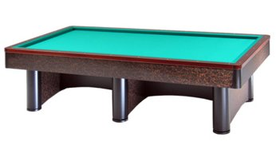

5° TROFEO NUOVA EUROPA
Via Oberdan 9 - Faenza

4° Prova di selezione 2° categoria

Orari di sabato 15 febbraio 2020
ORE 15,00

Carapia Daniele (I Fiori)
Dalmonte Roberto (BBZO)
Falcini Piero (Nuova Europa)
Guerzoni Marco (L'Artista)
Lombardi Claudio (Sant'Alberto)
Melandri Renzo (Il Birillo)
Melchiori Nazario (Cà del Vento)
Moriello Alberto (Circ. dello Sport)

